附件1：

2024年天心区教育系统教职工趣味运动会

竞赛规程

一、比赛方式

（一）比赛方式

甲组、乙组分别进行比赛，各组需分别逐一进行四个项目，方为比赛结束。

（二）计分方式

1.比赛时，每赛道裁判持秒表，裁判长发令后，计时开始，本队比赛结束，裁判停止计时。

2.单项目所有组别的队伍比完后，记分人员根据甲、乙完成项目时间或得分，按组别进行统计排名，成绩最好的队伍排名第一，排名即为积分，积分越少，名次越前，以此类推，每个名次相差1分。（例如甲组39支队伍比赛，用时最少为1，用时最多为39）。

3.所有项目比完后，将根据项目积分相加统计名次，总积分越少名次越前。如总分数相等，则以夺得单项第一名次数决定，以此类推。

二、项目规则

项目一：运转乾坤

规则：每队选派12名队员参赛（不少于6名女运动员），比赛开始前，12名队员共同将充气道具举过头顶，立于起点线后做好准备，裁判长发令后，队员通过协调配合在赛道向前行进并依次绕过障碍,以各参赛队所用比赛器材及人员全部越过终点线为计时结束，用时短者，名次列前。

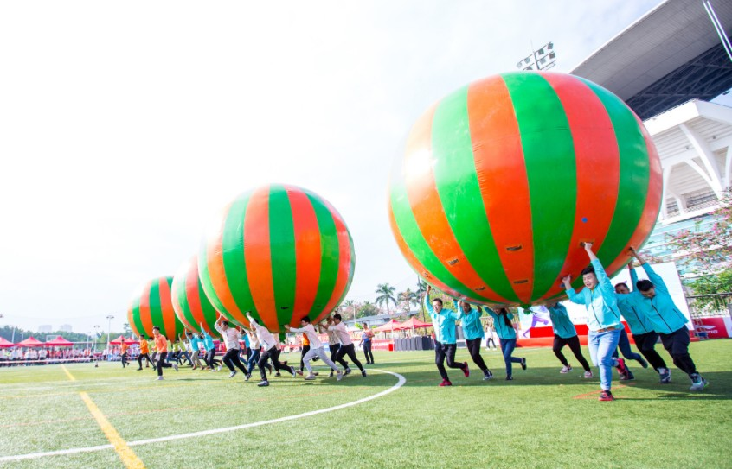

项目二：同心协力

规则：每队选派10名队员参赛（不少于5名女运动员），比赛开始前，5名队员为一组手举彩柱夹好瑜伽球分别在起终点线做好准备。裁判长发令后，5名起点线队员从起点线出发行至终点线后，终点线5名队员出发至起点线为计时结束，用时短者，名次列前。

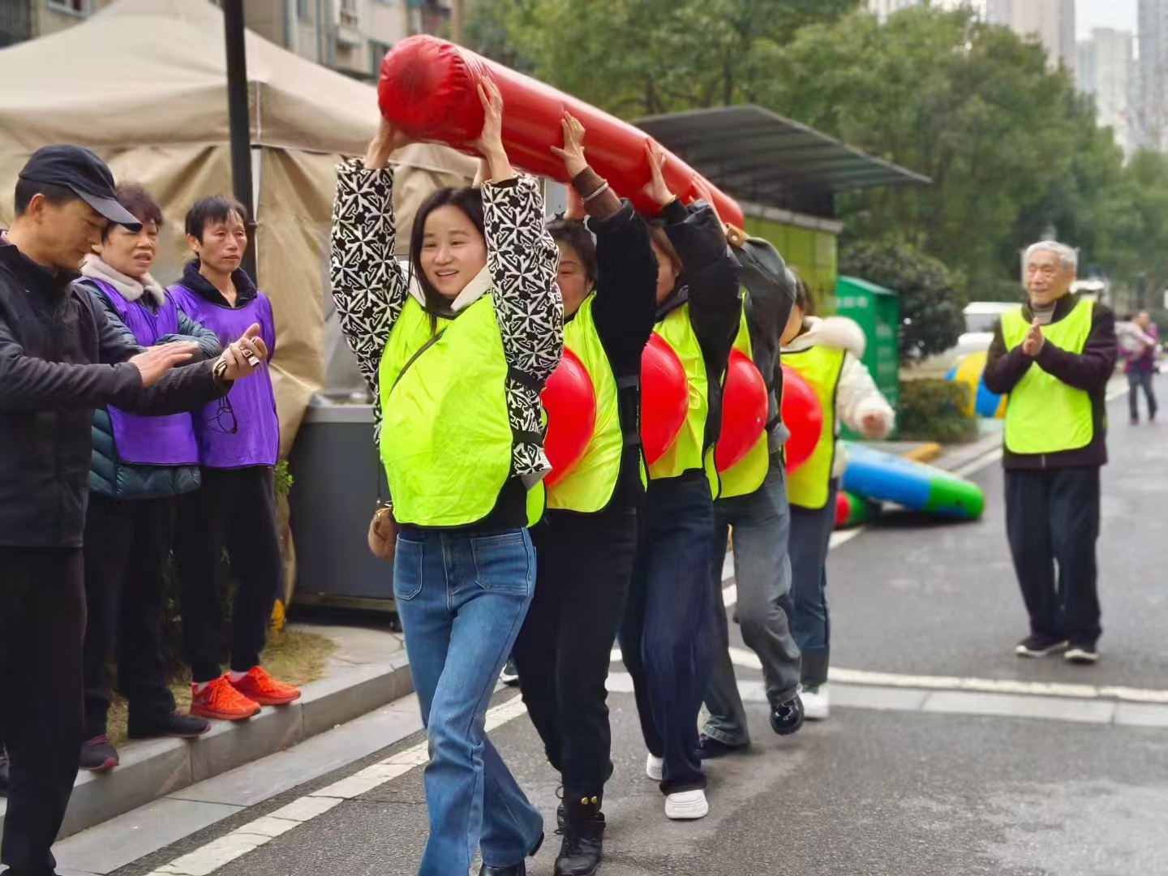

项目三：凝心聚力

规则：每队选派10名队员参赛（不少于4名女运动员），比赛开始前，9名队员分别拉住雷霆鼓的延长把手，另有1名队员负责放置活力球，在指定区域做好准备。裁判长发令后，开始原地掂球，在规定的时间内，掂球次数多者，名次列前。

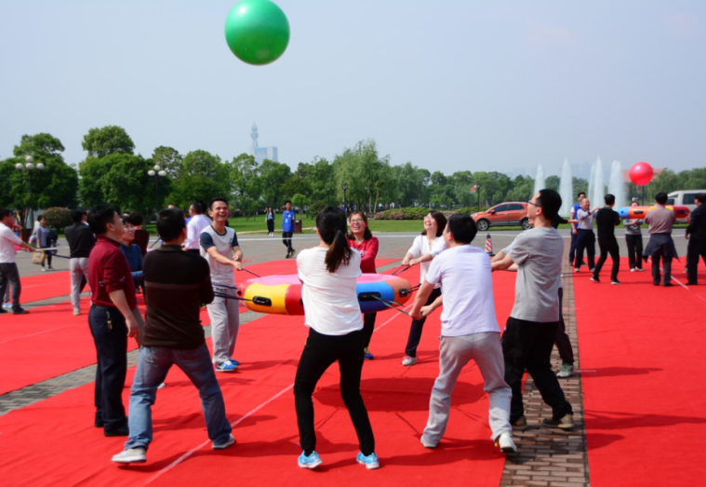

项目四：砥砺奋进

规则：每队选派8名队员参赛（不少于4名女运动员），比赛开始前，8名队员分别在起终点线后做好比赛准备，裁判发令后，第1名队员，开始蹬自行车依次通过路面障碍，到达终点线后与第2名队员交接自行车，第2名队员以同样的方式返回到起点线，以此类推，以最后一名队员回到起点线后计时结束，用时短者，名次列前。

